МИНИСТЕРСТВО НАУКИ И ВЫСШЕГО ОБРАЗОВАНИЯ РФ
ФЕДЕРАЛЬНОЕ ГОСУДАРСТВЕННОЕ БЮДЖЕТНОЕ ОБРАЗОВАТЕЛЬНОЕ УЧРЕЖДЕНИЕ ВЫСШЕГО ОБРАЗОВАНИЯ

«ВОРОНЕЖСКИЙ ГОСУДАРСТВЕННЫЙ УНИВЕРСИТЕТ ИНЖЕНЕРНЫХ ТЕХНОЛОГИЙ»



Факультет управления и информатики в технологических системах

Кафедра Информационной безопасности

Направление подготовки

(специальность) 10.05.03 Информационная безопасность автоматизированных систем

Отчёт
По практической работе №1
«Гипертекстовый протокол HTPP»

Выполнила студентка гр. УБ-11
Ферапонтов Р.Р.

Проверил:
___Доцент каф ИБ Денисенко В.В.___

Воронеж – 2022
Введение
Цель работы: отследить и проанализировать трафик приложений, общающихся с сервером по протоколу HTTP.
Порядок выполнения:
- Установить программу;
- Выбрать тип сети;
- Двойным нажатием запустить анализ;
- Добавить фильтр;
- Начать серфинг в интернете;
- Изучить кадры Http в данных, захваченных программой Wireshark;
- Оформить отчет по практической работе.
Программно-аппаратные средства, используемые при выполнении работы: ноутбук, Wireshark, Google браузер, стандартный офисный пакет Microsoft Office.

Основная часть
- Установили программму
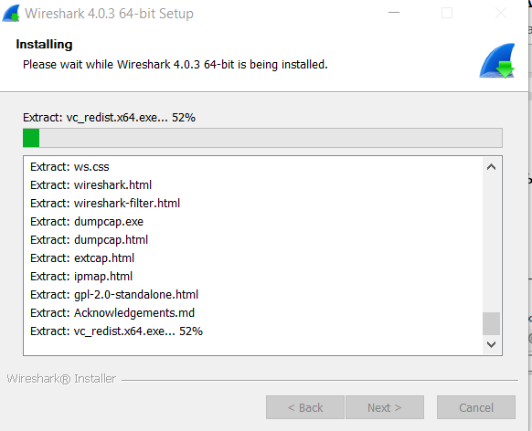
- Выбираем тип сети
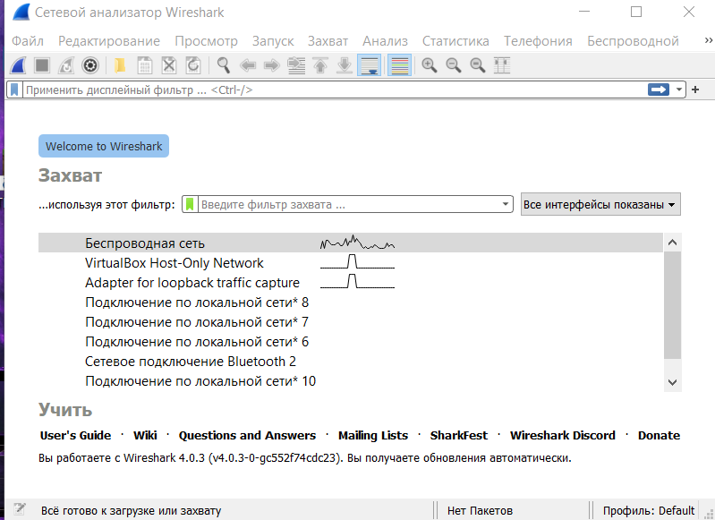
3. Двойным нажатием запускаем анализ
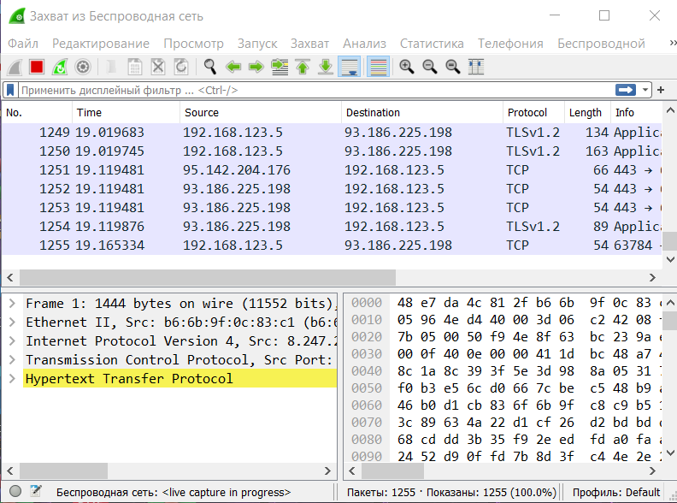

4. Добавляем фильтр
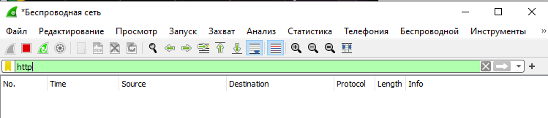
5. Начинаем серфинг в интернете
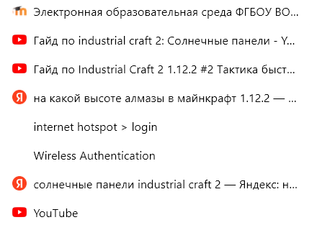
6. Изучаем кадры Http в данных, захваченных программой Wireshark
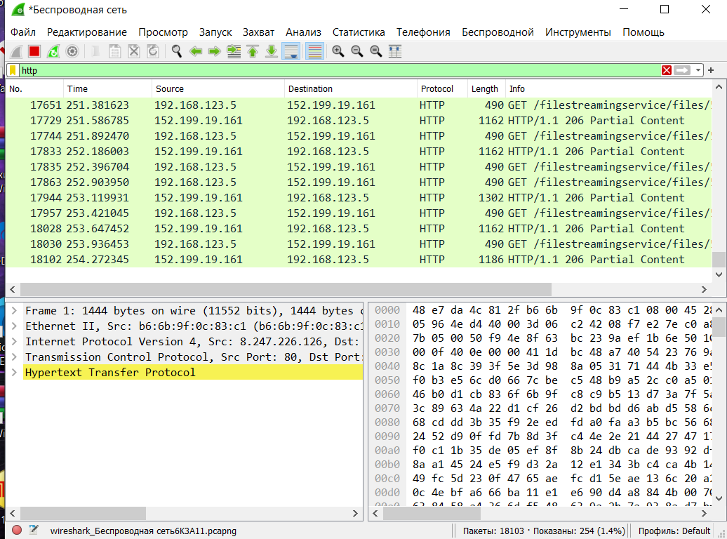

Заключение
В ходе практической работы выполнил задание и познакомилася с протоколом передачи гипертекста HTTP. Также установил программу Wireshark, с помощь которой я отследил и проанализировала трафик приложений, общающихся с сервером по протоколу HTTP. С её помощью можно изучать сетевую активность, выявлять неполадки в сети, находить проблемы безопасности, а также в полном объёме изучить сетевую статистику и трафик.

